PRINCIPAL’S NEWSLETTER

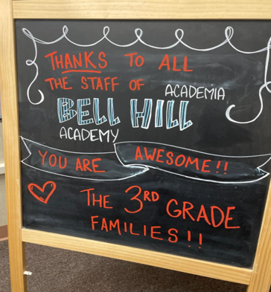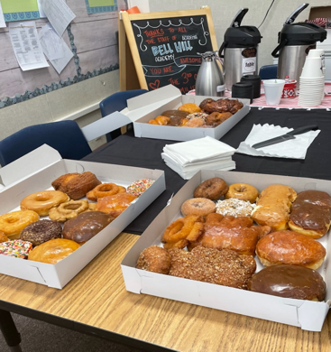  Thank you PTC for provide our staff with donuts and coffee. We certainly feel supported and loved.  PTC is conducting a survey and would appreciate parent participation. Please go to the link the week and answer a few questions.  Link: Survey | Upcoming Events  February  16 Wed. - Early release 1:30  17 Thurs. – Paw Pride Drawing & Lock Down Drill  21 Mon. – School Site Safety Committee approving School Site Safety Plan  23 Wed. – Wacky Wednesday Dress up like Royalty or Superhero  24 Thurs. - Student of the Month Assembly
Art Lessons  Students will continue to enjoy art lessons with Maestra Lani through mid-March.  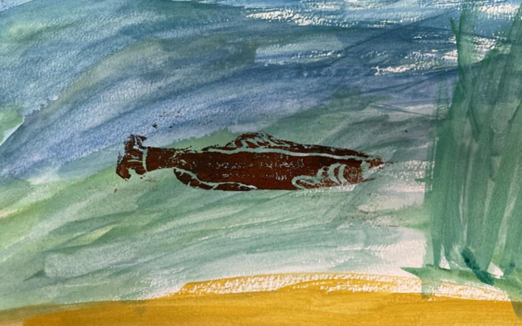  Student Quote:  “Art is my favorite part of the day!” Famous 3rd grader  Character trait of the month: Honesty | Fun @ BHA  Celebrating 100 days of school. Senior citizens!  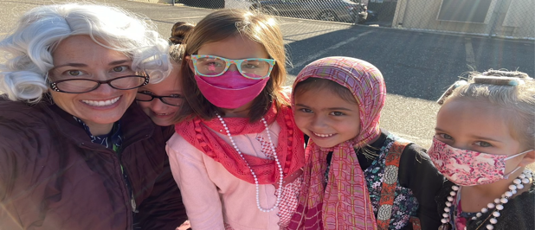  Mr. Withers substituting in 1st grade. Awesome!  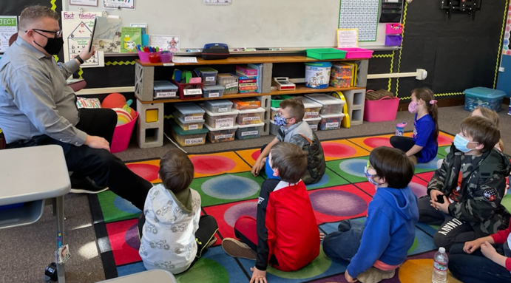
BOLETÍN DE LA DIRECTORA
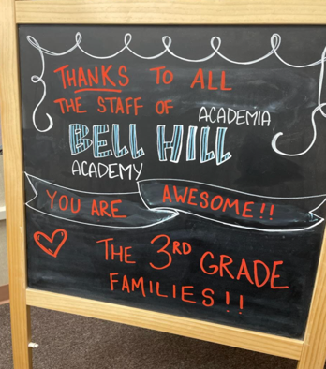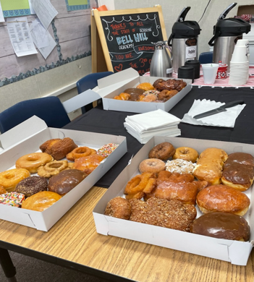  Gracias PTC por las donas y café para el personal de la escuela. Nos hacen sentir apoyados y amados.  PTC tiene una encuesta para los padres en ingles. Estará traducida la semana próxima. Vaya al enlace para participar.  Link: Survey | Próximos Eventos  Febrero  16 miércoles - Salida temprana 1:30  17 jueves – Rifa de boletos de Paw Pride & Simulación de Cierre Escolar de Emergencia  21 lunes – Comité de Seguridad Escolar aprueba El Plan de Seguridad de la Escuela  23 miércoles– miércoles loco vístete como realeza o superhéroe  24 jueves - Asamblea del Estudiante del Mes
Lecciones de Arte  Los estudiantes continuaran disfrutando de las lecciones de arte con Maestra Lani hasta mediados de marzo.  Dicho Estudiantil:  “Arte es mi parte favorita del día!” Estudiante Famoso del 3er grado  Característica del mes: Honestidad | Diversión @ ABH  Celebrando 100 días de Escuela. ¡Los ancianos!  Sr. Withers substituyó en el 1o grado. ¡¡Fantástico!!

